Роль использования ВЭР в снижении топливо- и теплопотребления предприятий промышленности.
Источники образования, виды, параметры и возможности утилизации ВЭР.

Вторичные энергетические ресурсы (ВЭР) - энергия, получаемая в ходе любого технологического процесса в результате недоиспользования первичной энергии или в виде побочного продукта основного производства и не применяемая в этом технологическом процессе.

Под ВЭР понимается энергетический потенциал использованных теплоносителей, готовой продукции, побочных и промежуточных продуктов, образующихся в технологических установках который может быть направлен для энергоснабжения других установок

Вторичные энергоресурсы составляют существенный потенциал энергосбережения. Хорошей иллюстрацией потенциала ВЭР могут служить дымовые газы, образующиеся в газовых нагревательных печах, служащих для нагрева металла перед дальнейшей обработкой. Температура дымовых газов, покидающих печь, может составлять 800-1000°С и, если не прибегнуть к их утилизации, КПД печи будет на уровне 9-15% (в зависимости от качества горелочных устройств, свойств футеровочных и теплоизоляционных материалов). Установка воздухоподогревателя, подогревающего воздух, идущий в печь для осуществления горения природного газа, а затем водоподогревателя (экономайзера) для получения горячей воды или утилизационной установки для получения технологического пара значительно повысят общий энергетический КПД печи.
Классификация ВЭР по основным видам, показатель их энергетического потенциала и способы использования приведены в табл. 2.1.

Таблица 2.1. Вторичные энергетические ресурсы, их классификация и использование
ВидВЭР | Носители ВЭР | Энергетический потенциал | Способы утилизации
Горючие | Твердые, жидкие, газообразные отходы | Низшая теплота сгорания | в качестве котельно-печного топлива в энергогенерирующих или топливоиспользующих установках
Тепловые | Отходящие газы, охлаждающая вода, отходы производств, промежуточные продукты, готовая продукция | Энтальпия | Выработка в теплоутилизационных установках водяного пара, горячей воды, использование непосредственно как ВЭР для удовлетворения потребности в теплоте
Тепловые | Отработанный и попутный пар | Энтальпия | Использование в качестве источника теплоты, выработка электроэнергии в конденсационной или теплофикационной тепловой машине; получение искусственного холода за счет ВЭР в абсорбционных холодильных установках
ВЭР избыточного давления | Газы с избыточным давлением | Работа изоэнтропного расширения | Выработка электроэнергии с помощью турбодетандера

Горючие (топливные) ВЭР - это горючие газы и отходы одного производства, которые могут быть применены непосредственно в виде топлива для другого производства.
Это
- доменный газ в металлургии,
- щепа, опилки, стружка в деревообрабатывающей промышленности,
- твердые, жидкие отходы в химической и нефтеперерабатывающей промышленности и т. д.

Тепловые ВЭР - это физическая теплота
- отходящих газов технологических установок и аппаратов;
- побочной, промежуточной продукции и отходов производства;
- теплота золы и шлаков;
- тепло рабочих тел систем принудительного охлаждения технологических агрегатов и установок;
- горячей воды и пара, отработанных в технологических установках;

Тепловые ВЭР могут использоваться как непосредственно в виде теплоты, так и в качестве источников для получения теплоты, холода, электроэнергии в утилизационных установках.

К тепловым вторичным энергетическим ресурсам не относятся:
- теплота продуктов (отходящих газов, основной, побочной, промежуточной продукции и отходов производства), возвращаемая в агрегат-источник ВЭР за счет регенерации или рециркуляции;
- энтальпия конденсата, возвращаемого в парогенераторы или источники пароснабжения;
- энтальпия продуктов, направляемых в следующую стадию переработки без изменения параметров и энергетического потенциала.

ВЭР избыточного давления - это потенциальная энергия покидающих установку газов, воды, пара с повышенным давлением, которая может быть использована перед выбросом в атмосферу. Основное направление использования таких ВЭР - получение электроэнергии в газовых или паровых турбоагрегатах или использование их для привода отдельных агрегатов и установок;
По степени концентрации энергии различают источники ВЭР:
- Высокопотенциальные - прежде всего тепловые высокотемпературные (400-1000°С) ВЭР от технологий, связанных с нагревом, плавкой, обжигом, термообработкой или возгонкой; величина потерь энергии с уходящими газами от нагревательных, термических печей, например, может превышать 70%.
- Среднепотенциальные - дымовые газы, конденсат, отработанный пар, продуктовые потоки с температурой выше 120 °С.
- Низкопотенциальные - теплоносители в системах оборотного водоснабжения, охлаждения с перепадом температуры 5-10 °С, сбросной пар с давлением 1-1,5 атм., бытовые стоки, уходящие газы с температурой ниже 120 °С, вентиляционные выбросы.

Тепловые ВЭР

Общий выход тепловых ВЭР в республике в настоящее время оценивается в 17-19 млн Гкал/год, использование - менее 4 млн Гкал/год, или примерно 21-23%.
При более высоком уровне утилизации высоко- и среднепотенциальных ВЭР теплота низкопотенциальных ВЭР практически не используется (теплота оборотной воды, доля которой в общем объеме ВЭР на предприятиях республики в настоящее время составляет 50,2%).
Значительным энергетическим потенциалом (4 млн Гкал, или 22,3%, при недостаточно высоком уровне использования - 1,33 млн Гкал, или 33%) обладают ВЭР в виде отходящих газов технологического оборудования, а также теплота продукционных газов и веществ, химических реакций, пиролиза и отработанного пара, уровень использования которой высок и составляет 84-100%. Весьма эффективно используется теплота конденсата, продувочной воды и вторичного пара (56-76%), хотя в общем объеме ВЭР их доля составляет около 3%.
Практически не используется теплота вентиляционных выбросов и охлаждающего воздуха, сточных вод и других низкопотенциальных потоков (выход на уровне 0,6 млн Гкал, или 3,3%, использование - около 12 тыс. Гкал, или 2%).

Для нагрева (охлаждения) приточного воздуха в воздухо-воздушиых теплоутилизаторах (без промежуточного теплоносителя) не допускается использовать воздух общеобменной и местной вытяжной вентиляции:
- удаляемый из помещений с производствами категорий А, Б или Е, а также удаляемый местными отсосами из помещений с производствами других категории, содержащий взрывоопасные или легковоспламеняющиеся вещества, горючие газы или пары;
- содержащий осаждающиеся либо конденсирующиеся на поверхностях теплообмена утилизаторов вредные вещества 1, 2 и 3 классов опасности;
- содержащий болезнетворные бактерии, вирусы, грибки или имеющий резко выраженные неприятные запахи.
При использовании тепла (холода) вентиляционного воздуха, содержащего пыль или аэрозоли, которые могут осаждаться в теплоутилизаторах, следует предусматривать очистку воздуха перед поступлением в теплоутнлизаторы и возможность очистки, в том числе химической, теплообменных поверхностей от загрязнений.

Низкий уровень использования ВЭР в большинстве случаев обусловлен режимами и сезонностью их выхода, отсутствием потребителей, финансовыми трудностями по внедрению утилизационного оборудования (особенно для утилизации низкопотенциальных ВЭР).

Горючие ВЭР

Общий выход горючих ВЭР в республике оценивается в 576 тыс. тут/год, использование - 85%.
Основным видом горючих ВЭР на предприятиях являются древесные отходы - 293 тыс. тут, или 51% от всех горючих ВЭР. Уровень их использования оценивается в 91,5% - в основном в качестве котельно-печного топлива (сжигание в котельных, технологических и бытовых установках).
Другими, наиболее эффективными и используемыми видами ВЭР являются
- метано-водородная фракция (162 тыс. тут),
- масла (14,5 тыс. тут),
- льняная костра (36,9 тыс. тут),
- отходы мазута (2,4 тыс. тут).

При довольно высоком выходе (54 тыс. тут, или 9,4% от общего выхода горючих ВЭР) до настоящего времени в ограниченных объемах используется лигнин Бобруйского и Речицкого гидролизного заводов, что обусловлено трудностями его подготовки к сжиганию из-за высокой влажности (65-70%), экологическими, технологическими и другими факторами

Вторая "жизнь" автопокрышек.

Большое количество энергии можно получить, сжигая обыкновенные автомобильные покрышки. В год их образуется огромное количество (тыс. штук): США - 17 000, Россия - 17 000, Япония — 700, Германия — 500, Франция — 400, Канада и Италия — по 200. Перед использованием покрышки измельчают тремя способами:
- с применением каскада дробилок;
- путем непрерывного сжатия и сдвига в замкнутом объеме в экструдерах-измельчителях;
— криогенное измельчение с использованием жидкого азота, воздуха и других газов.
Получаемые продукты состоят на 65% из резиновой крошки, 17% текстиля и 18% металла.
Теплота сгорания резины 30 МДж/кг. Покрышки целесообразно сжигать вместе с углем в котельных или на ТЭС. В США (штат Иллинойс) сжигают 20% покрышек и 80% угля, получая экономию 500 тыс. долл. в год. В странах СНГ имеется 200 тысяч котельных со слоевым способом сжигания, где можно использовать автопокрышки. В Новокузнецке в котельной сжигают куски резины размером 30 см в смеси с углем (42 и 58%). Расход топлива снижен на 18%.
Тульским университетом и Ярославским НИИ "Техуглерод" создана установка по переработке 2 т шин в сутки. В течение двух часов при температуре 470 °С получают 44% пиролизной смолы, 32% дисперсного остаточного углерода, 17% газа и металл.
Кроме энергетики, резиновая крошка используется для производства новых шин, композиционных материалов, активированного угля, резинотехнических изделий, плит, спортивных покрытий, мастики, шлангов, как наполнитель термопластов, для строительства дорог. В Австралии из 15 тысяч покрышек построен искусственный риф для разведения рыб и устриц. В Германии создано 200 нерестилищ из шин.
В Японии утилизируется 87% шин, Германии 50%, США и других странах Западной Европы 20-30%.

Для характеристики вторичных энергоресурсов применяются показатели:
- коэффициент выхода ВЭР – отношение их потенциала к количеству теплоты, поступившей в теплоиспользующую установку с первичными теплоносителями;
- коэффициент потребления ВЭР – отношение фактически использованной вторичной теплоты к полученному в утилизационной установке теплу и характеризует эффективность эксплуатации тепловой схемы предприятия. Различают возможное, экономически целесообразное, планируемое и фактическое потребление ВЭР,
- экономия топлива за счет ВЭР - количество первичного топлива, которое экономится в результате использования вторичных энергетических ресурсов. Экономия топлива может быть возможной, экономически целесообразной, планируемой и фактической;
- коэффициент утилизации ВЭР - отношение количества полученной теплоты, в котле-утилизаторе, к теплоте ВЭР, поступивших в него;
- выработка энергии за счет ВЭР (Q) – количество энергии, получаемое при использовании ВЭР в утилизационной установке. Выработка энергии отличается от ее выхода на величину потерь тепла в утилизационной установке. Различают возможную, экономически целесообразную, планируемую и фактическую выработку энергии.;
- степень использования ВЭР – показатель, представляющий отношение фактической (планируемой) выработки к выходу ВЭР.

Во всех случаях экономическая задача заключается в том, чтобы в первую очередь использовать те источники ВЭР, при которых эффект будет наибольшим. С этой целью предварительно должна быть проведена паспортизация всех источников ВЭР с указанием их количеств, температур, степени загрязнения, продолжительности и режима поступления ресурсов. Одновременно определяют возможных потребителей ВЭР – технологические процессы, отопление, горячее водоснабжение, вентиляция и др.
Заключительными этапами должны быть:
а) выбор экономически наиболее целесообразного способа утилизации ВЭР по каждому их источнику (если на предыдущем этапе выявлена потребность в использовании этого источника);
б) определение экономического эффекта от каждого соответствующего мероприятия и
в) отбор для реализации наиболее эффективных мероприятий (если количество ВЭР, которые могут быть утилизированы, превышает потребность предприятия в них).

Различны источники ВЭР, которые могут быть использованы для отопления производственных зданий большого объема, различно и оборудование, с помощью которого реализуют эти ресурсы. Так, для утилизации теплоты газов, уходящих из термических печей, сначала устанавливают водяные подогреватели, в которых газы охлаждаются до 200-250°С, а затем контактные аппараты с активной насадкой.
Установка состоит из утилизатора с активной насадкой III и конвективным трубным пучком II и воздухоподогревателя с активной насадкой V и конвективным пучком IV. Газы, выходящие из термических печей I с температурой ~400°С, охлаждаются сначала в пучке II, а затем в активной насадке III утилизатора, и, охлажденные до 40-50°С, удаляются вентилятором (дымососом) в дымовую трубу. Вода подогревается в утилизаторе до 50°С, а затем часть ее дополнительно подогревается в пучке II до 95-150°С. Эта часть воды поступает в сеть теплоснабжения для отопления и горячего водоснабжения завода, а также расходуется для технологических его нужд. Остальная часть воды поступает в воздухоподогреватель, где отдает свою теплоту на нагрев приточного воздуха до 12°С, и, охлажденная до 20°С, поступает снова на нагрев в утилизатор. Воздух далее нагревается в калориферах до температуры, принятой для воздушного отопления или приточной вентиляции.
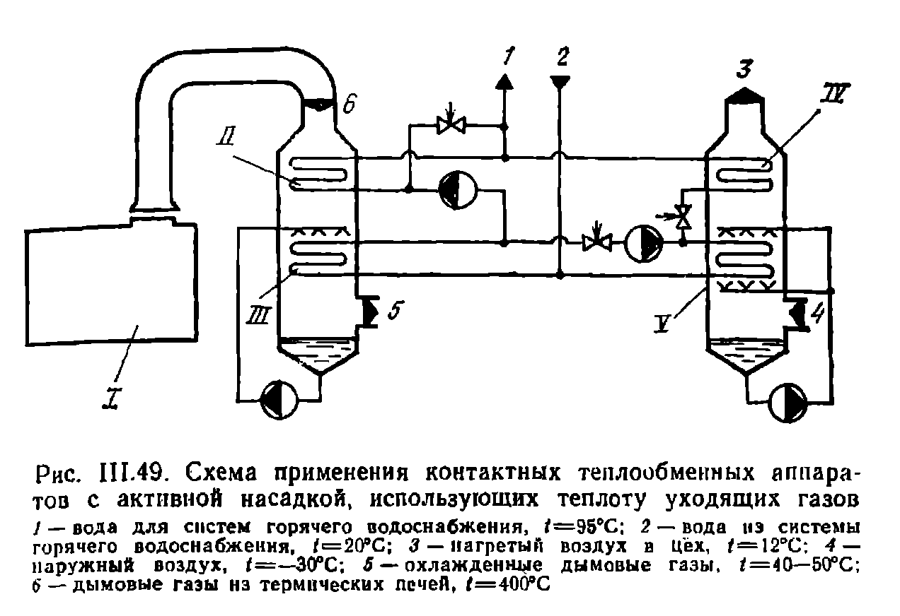

По данным эксплуатации таких установок можно считать, что они обеспечивают экономию теплоты 8-12%, снижение капиталовложений в систему теплоснабжения до 15% и примерно на столько же снижение эксплуатационных расходов по этой системе.
Если охлажденные в утилизаторе газы содержат значительное количество взвешенных веществ, то выходящую из него воду необходимо сначала направлять в отстойный бак, где взвеси осядут и не будут загрязнять разбрызгивающее устройство активной насадки /// и соответствующий циркуляционный центробежный насос.

Большинство промышленных предприятий имеет компрессорные, теплота сжатого воздуха в которых бесполезно сбрасывается в градирнях. Использование этой теплоты (60-70°С) для горячего водоснабжения или технологических нужд технически несложно и обеспечивает значительный экономический эффект.

Подогрев открытых площадок производственного назначения с использованием вторичных энергоресурсов

Размещение технологического оборудования на открытых площадках на 10-20% снижает сметную стоимость зданий, ускоряет ввод строящегося предприятия в эксплуатацию, снижает трудоемкость строительно-монтажных работ и уменьшает взрывоопасность цехов.
Однако наличие снега и наледи на таких площадках препятствует нормальной эксплуатации размещенного на них оборудования. Удаление снега и наледи вручную связано с большими затратами времени и труда, портит покрытия площадок при использовании острых приспособлений (ломы и др.), а иногда недопустимо по соображениям взрывоопасности производства. За рубежом с этой целью широко применяют подогрев покрытия открытых площадок. Выбор установки для их подогрева производят в зависимости от расчетной механической нагрузки на это покрытие и степени насыщенности площадки подземными инженерными коммуникациями.

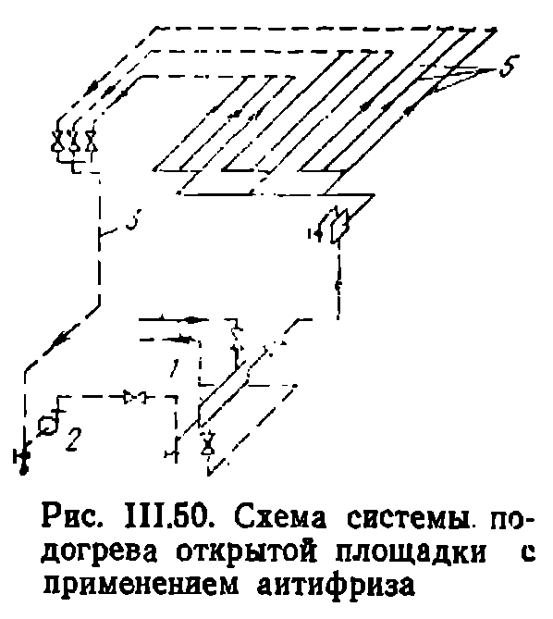

Первичный теплоноситель вода (используемый вторично энергоноситель) поступает в межтрубное пространство теплообменника 1, и, пройдя его, в обратный трубопровод. Подогретый в теплообменнике антифриз далее с помощью насоса 2 через подающий трубопровод 3 поступает в регистры 5. Обратные трубопроводы устраивают раздельными для каждого регистра. Регистры присоединяют к трубопроводам 3 по схеме с попутным движением теплоносителя, что обеспечивает более равномерное поступление антифриза во все регистры. С той же целью на обратных трубах от каждого из них устанавливают регулирующие краны 4. Для обеспечения равномерности плавления снега на всей подогреваемой площади перепад температур антифриза в регистрах принимают равным всего 10-15°С, а расстояние между осями соседних труб – не более 35 см. Расширительный бак 6 служит для удаления из установки воздуха и для вмещения излишков теплоносителя, образовавшихся при его нагреве в теплообменнике 1. Регистры и трубопроводы 3 укладывают с уклоном в сторону спускного вентиля, находящегося в самой низкой точке установки. Для полного удаления образующейся воды площадка должна иметь уклон в сторону водоприемной решетки.

Теплоотдача регистров зависит от конструкции покрытия, суммарной толщины материалов над трубой, диаметра труб регистра и средней температуры антифриза. Чем ближе находится регистр к поверхности, тем скорее плавится снег, но при этом возникает опасность появления в бетоне трещин. Поэтому толщина слоя бетона, находящегося над и под трубой, должна быть не менее чем по 5 см. С целью уменьшения потерь теплоты в грунт толщину укладываемого под конструкцией щебня принимают не менее 10 см.
Для увеличения теплопроводности покрытия, применяют тяжелый и жесткий бетон (например, 280 кг/м³ цемента, 1200 гранитной или базальтовой крошки, 700 мелкого речного песка и 180-200 кг/м³ воды), тщательно уплотняя все его слои.
Рассчитывают установку исходя из имеющихся сведений об интенсивности снегопадов в данной местности в течение последних 15-20 лет.
Расход теплоты, затрачиваемой на удаление снега, Вт/м², определяют по формуле

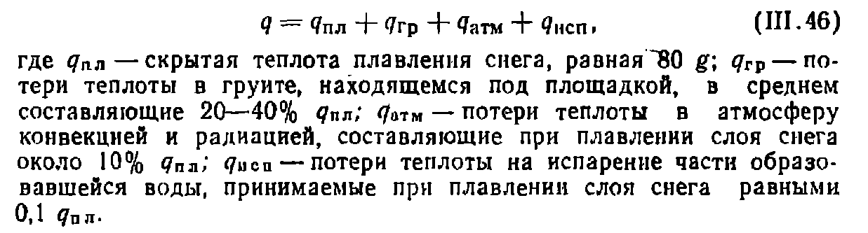

С учетом потерь теплоты в трубопроводах установки рекомендуется принимать расход теплоты при плавлении слоя снега равным 630 кДж/кг. Если образование слоя снега на подогреваемой площадке недопустимо и его необходимо плавить в момент выпадения на подогреваемую поверхность, то q рекомендуется принимать равной 1250 кДж/кг.

